Домашние птицы

Рассмотри картинку. Ответь на вопросы.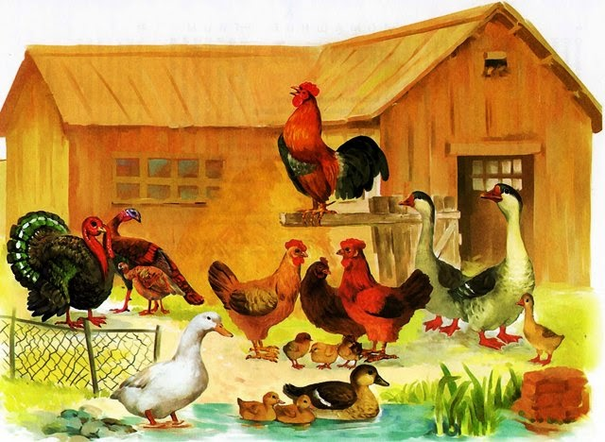

-Назови птиц.
-Как их можно назвать одним словом?
-Кто о них заботится?
-Как человек заботится о домашних птицах??
-Какую пользу приносят домашние птицы человеку?
-Как называются детеныши утки, курицы?
-Назови части птиц.

Обведи кружочком домашних птиц.
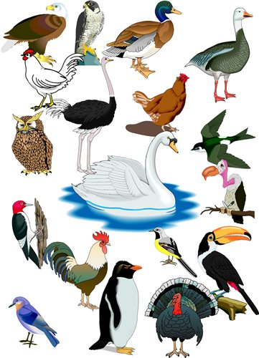

Соедини птицу и ее детеныша

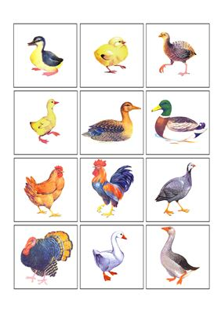
Кто спрятался на картинке? Назови домашних птиц.
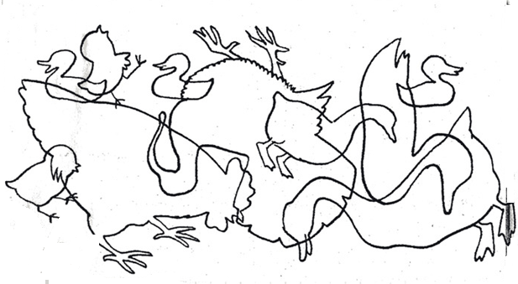

Куда полетит птичка?

Найди цыпленка, который вылупился из яйца и раскрась его.

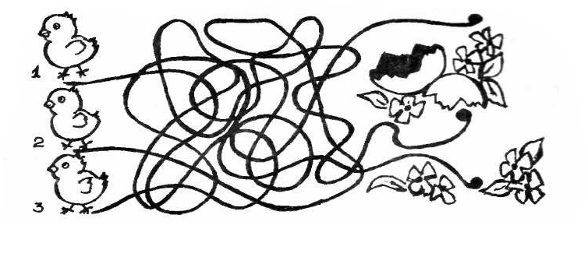
«Считай и называй»:
Таня пришла на птичий двор и увидела там много птиц. Соедини разноцветными линиями птиц одного вида с кружками соответствующего цвета. Помоги Тане сосчитать (запиши в кружки или обозначь количество точками) и назвать их.
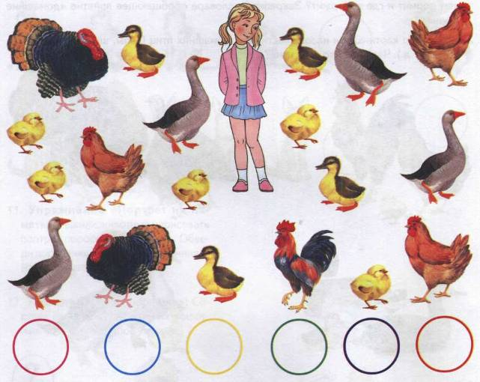
Составь рассказ по картинкам.
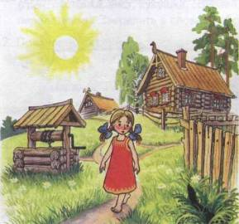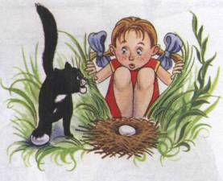
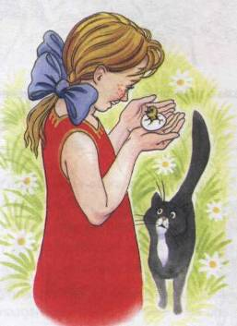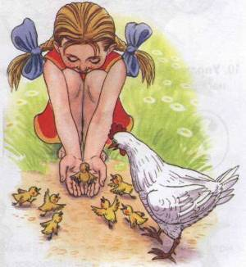
Нарисуй домашнюю птицу.


